《教育政策与法规》课程教学大纲

一、课程基本信息
课程名称 | （中文）教育政策与法规
课程名称 | （英文）Educational Policies and Regulations
课程代码 | 2130191 | 课程学分 |  | 2
课程学时 | 32 | 理论学时 | 32 | 实践学时 |  | 0
开课学院 | 教育学院 | 适用专业与年级 |  | 小学教育本科二年级
课程类别与性质 | 专业基础必修 | 考核方式 |  | 考查
选用教材 | 自编讲义 |  |  | 是否为  马工程教材 |  | 否
先修课程 | 无
课程简介 | 《教育政策和法规》是一门综合性课程，它不仅涵盖了教育政策的制定、实施和评估过程，还深入探讨了教育法规的法律基础和实践应用。本课程致力于培养学生对教育领域政策和法规的全面理解，以及批判性分析和应用这些政策与法规的能力。  课程将从宏观和微观两个层面来审视教育政策和法规，分析它们如何影响教育体系的运作和学生的发展。学生将学习到教育政策的制定过程，包括政策议程的设定、政策方案的设计、政策的采纳与执行，以及政策效果的评估。同时，课程还将讨论教育法规的基本原则，如教育平等、学生权利保护、教师职责等，并探讨这些原则如何在具体情境中得到应用。  此外，课程将特别强调教育政策和法规的伦理和社会责任，引导学生思考如何在政策制定和法规实施中平衡不同利益相关者的需求，实现教育的公平与质量。通过案例分析、政策模拟和小组讨论等多样化的教学方法，学生将有机会深入探讨教育政策和法规的实际问题，培养解决复杂教育问题的能力。
选课建议与学习要求 | 本课程适合小学教育专业学生第四学期必修。要求：具有一定的小学教育相关知识，了解国家教育政策和发展现状，并具有自主学习和合作探究能力。
大纲编写人 |  |  | 制/修订时间 |  | 2025.1
专业负责人 | 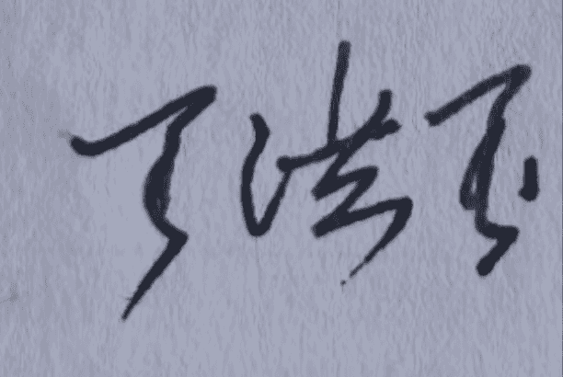 |  | 审定时间 |  | 2025.2
学院负责人 |  |  | 批准时间

二、课程目标与毕业要求

（一）课程目标
类型 | 序号 | 内容
知识目标 | 1 | 理解教育政策和法规的概念、功能和重要性
技能目标 | 2 | 能够分析教育法规在不同教育情境中的应用及其对教育实践的影响
技能目标 | 3 | 掌握教育政策制定、实施和评估的理论框架和实践技能
素养目标  (含课程思政目标) | 4 | 形成独立自主思考和终生学习态度

（二）课程支撑的毕业要求
XX01 师德规范:践行社会主义核心价值观与师德规范，依法执教，立德树人
①践行社会主义核心价值观，增进对中国特色社会主义的思想认同、政治认同、理论认同和情感认同。
②熟悉教育法律法规，具有依法执教意识，能依法施教。
XX08 沟通合作:理解学习共同体的作用，具有团队协作精神和协作能力
②具有较强的社会服务与合作学习意识，能运用专业优势参与校园、社区文化建设。

（三）毕业要求与课程目标的关系
毕业要求 | 指标点 | 支撑度 | 课程目标 | 对指标点的贡献度
XX01 | ① | M | 1理解教育政策和法规的概念、功能和重要性 | 100%
XX01 | ② | H | 2能够分析教育法规在不同教育情境中的应用及其对教育实践的影响 | 50%
XX01 | ② | H | 3掌握教育政策制定、实施和评估的理论框架和实践技能 | 50%
XX08 | ② | M | 4形成独立自主思考和终生学习态度 | 100%

三、课程内容与教学设计
- 各教学单元预期学习成果与教学内容
第一部分：教育政策和法规的基础

- 教育政策的定义、类型和作用。
- 教育法规的法律基础和基本原则。
重难点：理解教育政策与法规的相互作用及其对教育系统的影响。

第二部分：教育政策的制定与实施

- 政策制定的理论模型和实践过程。
- 政策实施的策略和挑战。
重难点：掌握政策制定过程中的多方利益协调和决策制定。

第三部分：教育政策的评估与影响分析

- 政策评估的方法、指标和框架。
- 教育政策的社会、经济和教育影响。
重难点：评估政策效果，识别和解决政策实施中的挑战。

第四部分：教育法律与学生权益保护

- 学生权益的法律保护机制。
- 教育中的法律问题和案例分析。
重难点：理解学生权益保护的法律依据和实践策略。

第五部分：教育政策与法规的国际比较

- 国际教育政策和法规的比较分析。
- 全球教育政策的趋势和影响。
重难点：了解不同国家教育政策和法规的特点及其对教育实践的启示。

第六部分：教育政策制定的伦理和社会责任

- 教育政策制定中的伦理考量。
- 教育政策与社会公正、平等的关系。
重难点：平衡政策制定中的伦理和社会需求，实现教育的公平与质量

（二）教学单元对课程目标的支撑关系
课程目标  教学单元 | 1 | 2 | 3 | 4
第一单元 | √ | √
第二单元 | √ | √ | √
第三单元 | √ | √ | √
第四单元 | √ | √ |  | √
第五单元 | √ | √ |  | √
第六单元 | √ | √ |  | √

（三）课程教学方法与学时分配
教学单元 | 教与学方式 | 考核方式 | 学时分配
教学单元 | 教与学方式 | 考核方式 | 理论 | 实践 | 小计
第一单元 | 讲授、练习、讨论 | 课后作业 | 4 | 0 | 4
第二单元 | 讲授、练习、讨论 | 课后作业 | 8 | 0 | 8
第三单元 | 讲授、练习、讨论 | 课后作业 | 4 | 0 | 4
第四单元 | 讲授、练习、讨论 | 课后作业 | 8 | 0 | 8
第五单元 | 讲授、练习、讨论 | 课后作业 | 4 | 0 | 4
第六单元 | 讲授、练习、讨论 | 课后作业 | 4 | 0 | 4
合计 |  |  | 32 | 0 | 32

四、课程思政教学设计
具体实施
在授课过程中，帮助学生理解教育教学在人类发展中的重要作用。
同时站在小学教育专业的角度出发，培养学生分析教育政策问题和专业知识。

五、课程考核
总评构成 | 占比 | 考核方式 | 课程目标 |  |  |  | 合计
总评构成 | 占比 | 考核方式 | 1 | 2 | 3 | 4
X1 | 50% | 期末作业 | 20 | 40 | 30 | 10 | 100
X2 | 30% | 平时作业 | 20 | 30 | 40 | 10 | 100
X3 | 20% | 平时表现 | 20 | 30 | 30 | 20 | 100

